电子科技大学信息与软件工程学院

**实 验 报 告**

学 号 2017221304026

姓 名 王芊卉

（实验） 课程名称 面向对象程序设计java

理论教师 周帆

实验教师 何中海

**电 子 科 技 大 学**

**实 验 报 告**

**学生姓名： 王芊卉 学号：2017221304026 指导教师：何中海**

**实验地点： 信软楼西304 实验时间：2018/12/09**

1. **实验名称：JDK使用及Java基础**
2. **实验学时：2学时**
3. **实验目的：**

熟悉JDK安装和参数方法；熟悉Java的基本结构，变量，数组，数据类型。

1. **实验原理：**

1.环境参数设置

path：

set path=C:\Program Files\Java\jdk1.8.0\bin; %path%

classpath：

set classpath =.;C:\Program Files\Java\jdk1.8.0\lib\tools.jar

2.Java应用程序：Application编程

Application是可独立运行的Java程序，它由一个或多个类组成，其中必须有一个类中定义了main()方法，main()方法是Application运行的起始点。

实现Application编程需要三个步骤：

使用字符编辑器上输入并保存Java源程序代码;

使用编译器javac对源程序(.java)进行编译，生成对应的字节代码程序(.class);

使用解释器java对Java字节码程序(.class)解释执行。

3.Java小应用程序：Applet编程

Applet程序是在Java兼容浏览器上执行；

实现Applet编程需要四步，前两步同Application：

使用字符编辑器上输入并保存Java源程序代码；

使用编译器javac对源程序(.java)进行编译，生成对应的字节代码程序(.class)；

将Applet的字节码嵌入到HTML文件中；

使用Web浏览器(支持Java)或appletviewer观察器来对Java字节码程序(.class)解释执行。

appletviewer HelloJavaApplet.HTML

1. **实验内容：**

1. 完成第一章习题5，6编程。

2. 完成第二章习题7编程。

3. 编写程序，计算一个整数的各位数字之和，例如，整数20170925，则计算并显示2+0+1+7+0+9+2+5的值。

4. 打印输出斐波拉契数列。

1. **实验器材（设备、元器件）：**

电脑、JDK、Eclipse Java Photon

1. **实验步骤：**
   * + 1. 分别编写第一章习题5，6的程序

第一章习题5代码

|  |
| --- |
| **public** **class** Application {    **public** **static** **void** main(String args[]) {    System.***out***.println("Welcome to Java World!");    }  } |

第一章习题6.java代码

|  |
| --- |
| **import** java.applet.Applet;  **import** java.awt.Graphics;  **public** **class** TestApplet **extends** Applet {  **public** String s;    **public** **void** init(){    s=**new** String("Welcome to Java applet world!");  }    **public** **void** paint(Graphics g){    g.drawString(s,25,50);  }  } |

* + - 1. 直接运行application，编写嵌入.class的HTML文件，并使用支持java的 浏览器运行

第一章习题6.HTML代码

|  |
| --- |
| <HEAD>  <TITLE>Applet HTML</TITLE>  </HEAD>  <BODY>  <P>  <APPLET code=".\TestApplet.class" width=350 height=200></APPLET>  </P>  </BODY>  </HTML> |

* + - 1. 编写第二章第七题

第二章第7题代码

|  |
| --- |
| **public** **class** MultiplicationTable99 {    **public** **static** **void** main(String args[]) {    **int** i=1,n=1;    **for**(;n<10;n++) {  **for**(i=1;i<=n;i++) {  System.***out***.print(i+"x"+n+"="+i*n+"\t");  }  System.***out***.println("\n");  }  }  } |

* + - 1. 编写程序计算一个整数的各位数字之和，代码如下：

|  |
| --- |
| **import** java.util.Scanner;  **public** **class** SumOfEveryNumber {  **public** **static** **void** main(String[] args) {  // **TODO** Auto-generated method stub  **int** sum=0;  System.***out***.print("Please input a number: ");    Scanner sc = **new** Scanner(System.***in***);  **int** num = sc.nextInt();    **while** (num>=10) {  sum += num % 10;  num /= 10;  }  sum += num;    System.***out***.println("Sum="+sum);  }  } |

* + - 1. 打印输出斐波拉契数列，代码如下

|  |
| --- |
| **public** **class** Fibonacci {  **public** **static** **void** main(String[] args) {  // **TODO** Auto-generated method stub  **int** num1 = 1, num2 = 1, num3 = 0;  System.***out***.print("Fibonacci Sequence: "); //印前20个后面以省略号表示  System.***out***.print(num1+", "+num2);  **for**(**int** i=0;i<=18;i++) { //已经打印了1,1  num3 = num1 + num2;  num1 = num2;  num2 = num3;  System.***out***.print(", "+num3);  }  System.***out***.print(",...");  }  } |

1. 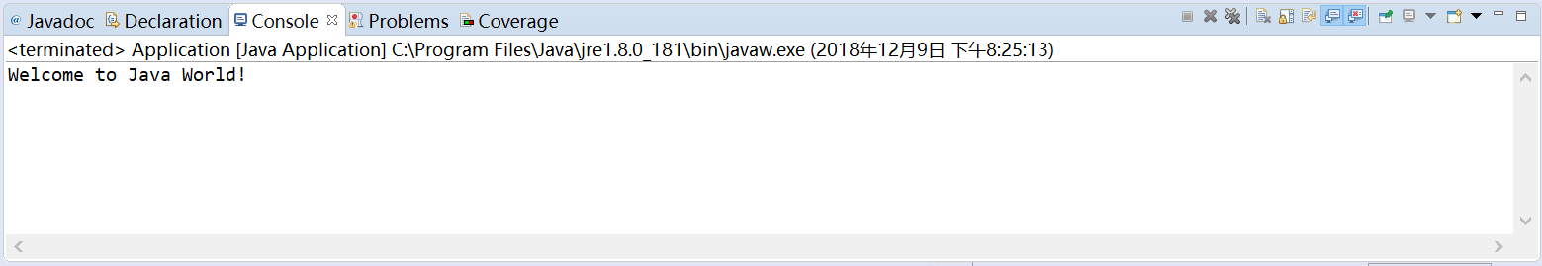**实验结果与分析（含重要数据结果分析或核心代码流程分析）**

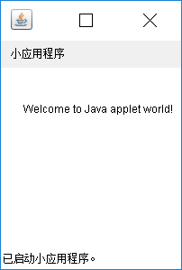图8-1 第一章习题5运行结果

图8-2 第一章习题6运行结果

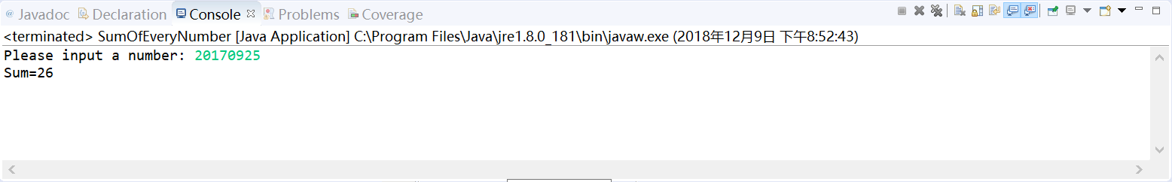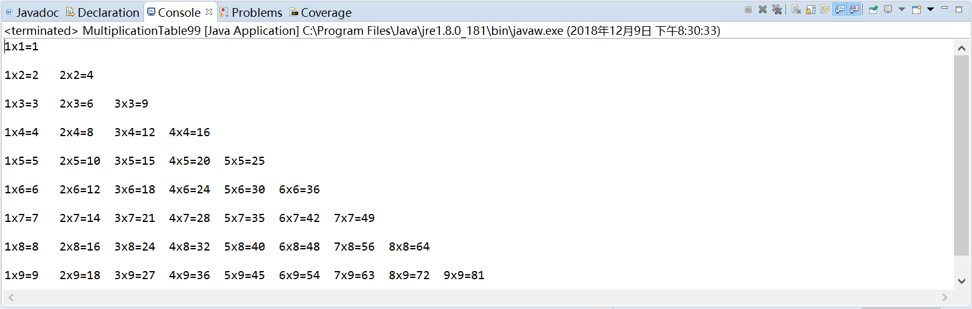图8-3 第二章习题7 9×9乘法表

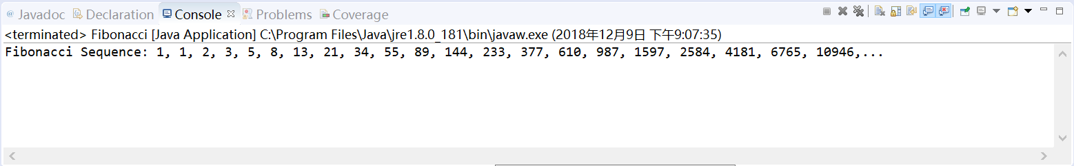图8-4 计算一个整数的各位数字之和

图8-5 打印斐波拉契数列

1. **总结及心得体会：**
   * + 1. 在命令行中，使用javac运行.java文件之后会生成一个同名.class文件。
       2. 在下载JDK以及Eclipse Java Photon之后需要设置好环境变量才能使用。
       3. 打印输出需要System.out.print函数，变量和字符串之间需要 有+号。
       4. Public类要与.java文件同名。
2. **对本实验过程及方法、手段的改进建议：**

无

**报告评分：**

**指导教师签字：**